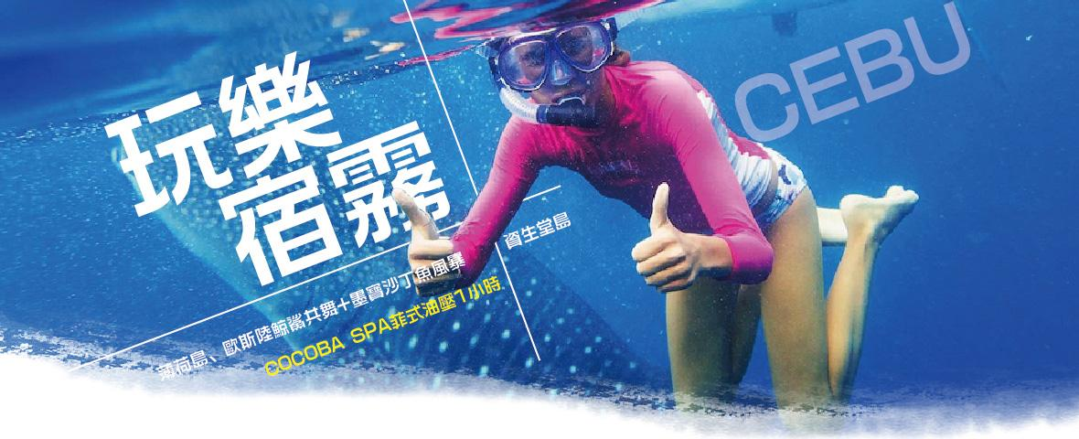
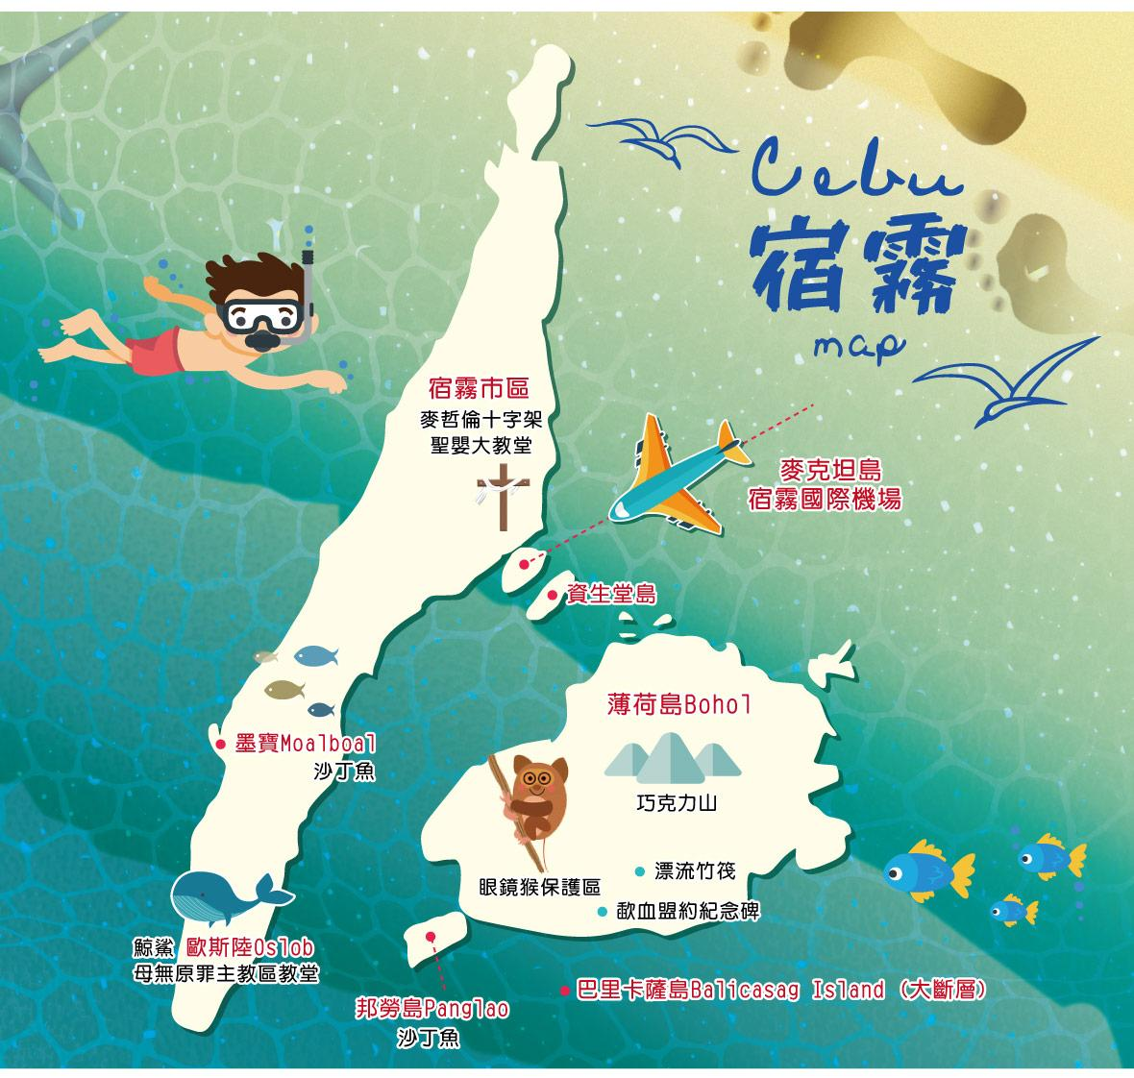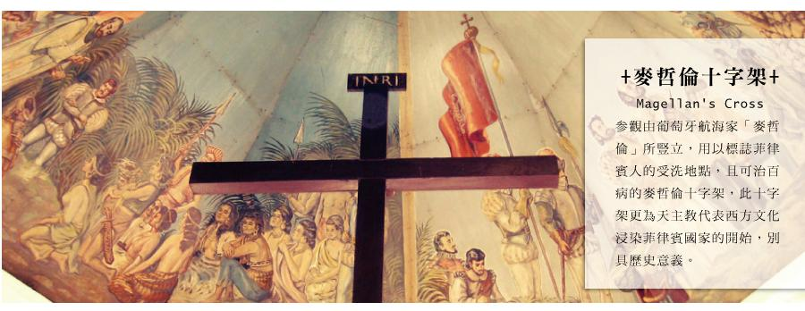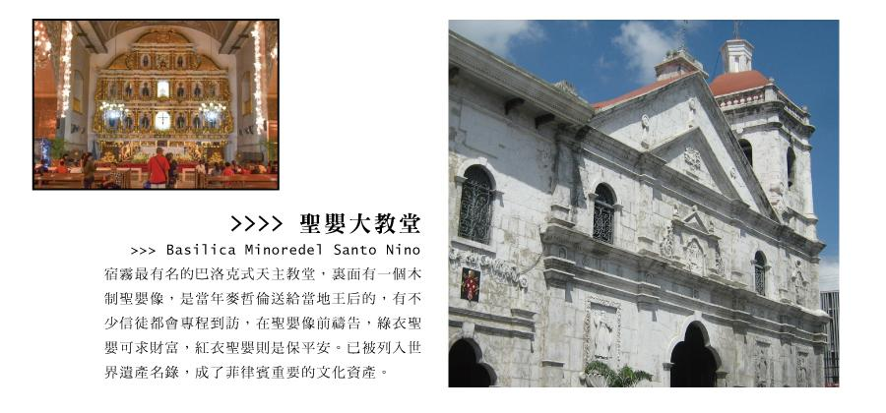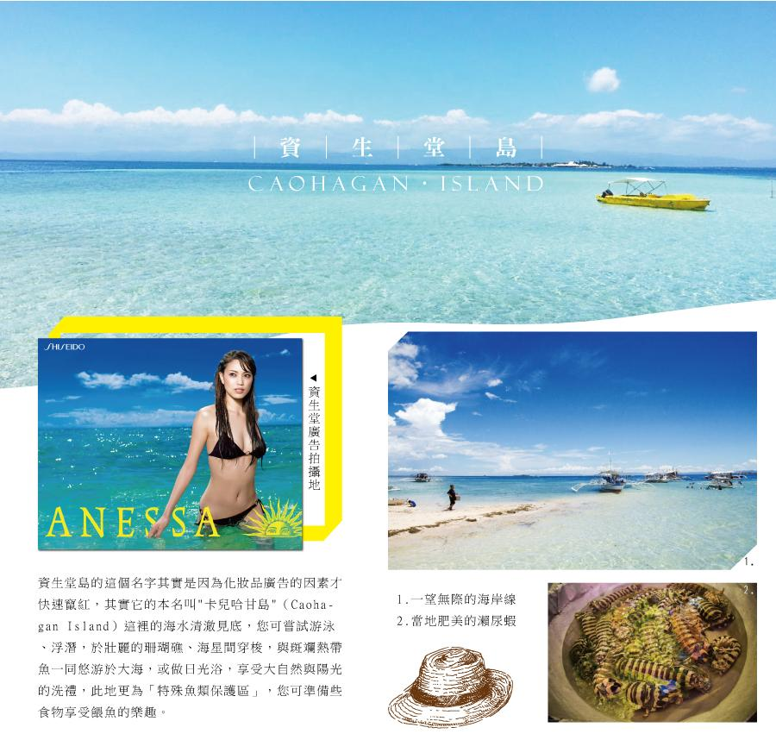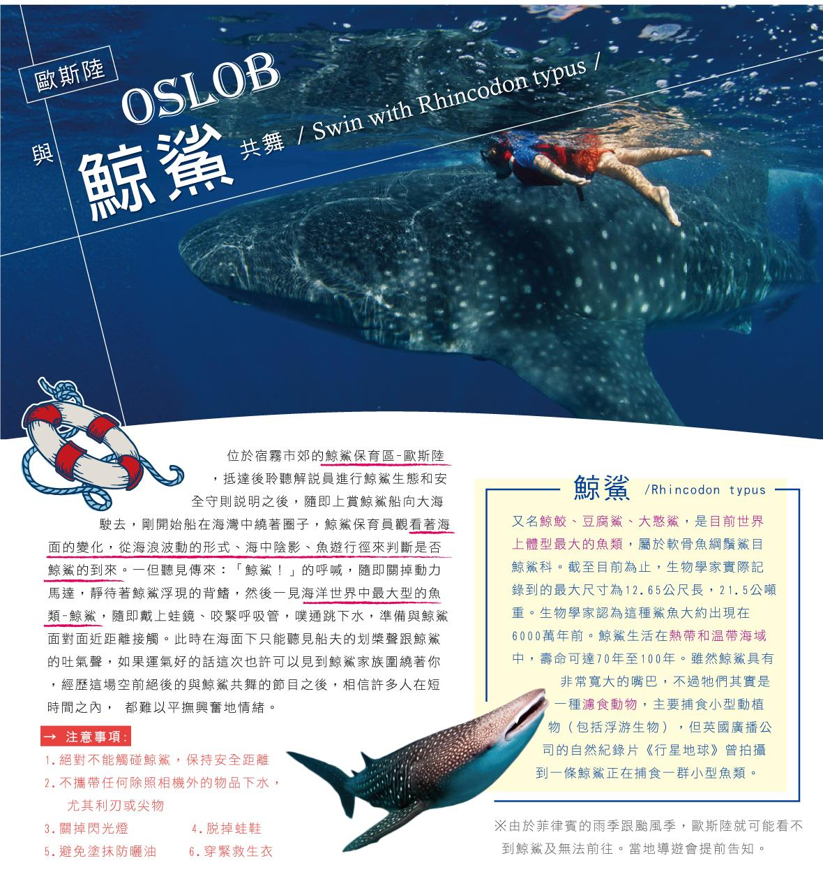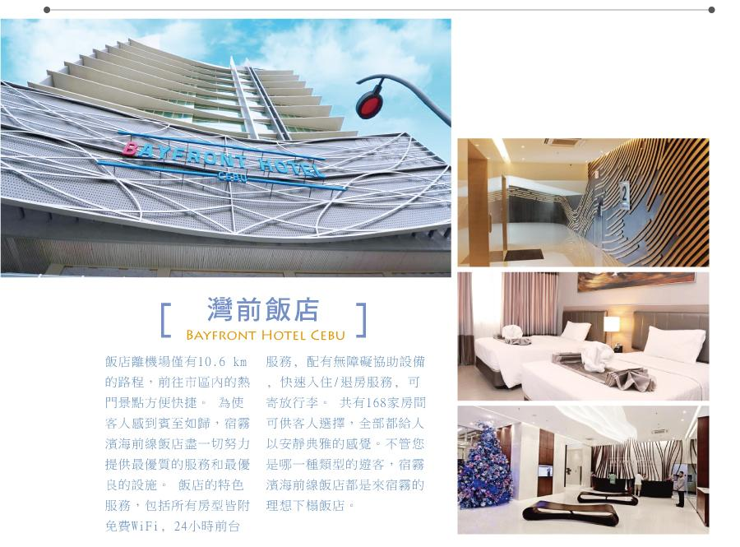
天數 | 出發日期-時間 | 抵達日期-時間 | 起飛-抵達城市 | 航空公司 | 航班編號
第1天 | -08:00 | -10:50 | TPE/CEB | 長榮航空 | BR281
第5天 | -12:15 | -15:10 | CEB/TPE | 長榮航空 | BR282
★ 第 1 天 桃園／宿霧－市區觀光【麥哲倫十字架/聖嬰大教堂/聖彼得堡】－SM購物廣場
今日前往桃園國際機場集合辦理登機報到手續，搭乘星宇航空飛往菲律賓的第二大城～宿霧。宿霧菲律賓的渡假勝地，16世紀西班牙人抵達菲律賓時最早登陸的地區，因而遺留有濃郁的西班牙色彩。宿霧地形狹長，南北長約225公里，四周環海同時有多達167個小島散佈在旁，因此這裡擁有數不清的沙灘、岩岸、海灣等等地形，沒有工業汙染的宿霧海水尤其清澈加上美麗海灘聞名於世。宿霧散發出一股亞洲獨特熱帶氣候及多種風土人文成為國際觀光的旅遊勝地。
宿霧人文旅遊(一)~~~~可治百病的【麥哲倫十字架】
十字架是由葡萄牙航海家麥哲倫所率領的葡萄牙和西班牙探險隊在西元1521年4月8日時到此所立的代表標記，幾百年來已成為菲律賓人信奉天主教的重要受洗地點。此十字架更為天主教代表西方文化浸染菲律賓的開始，同時也是宿霧的歷史標地，保存十字架的小教堂可在宿霧市市徽的中心看到。因此這裡被視為羅馬天主教在菲律賓的象徵，別具歷史涵義。
宿霧人文旅遊(二)~~~~菲律賓最古老的教堂【聖嬰大教堂】、古老的聖像【幼年耶穌基督像】
這裡象徵菲律賓人對天主教的虔誠與信仰！藉由歷史的名勝古蹟，一探菲律賓的成長過程與民俗文化。聖嬰教堂1565年創建。經過多次的重建跟翻修至今依然屹立不搖。1965年教宗保祿六世將教堂提升至”宗座聖殿”的地位，並將教堂授命為「菲律賓天主教發祥及茁壯之象徵」。教堂內最著名的文物就是幼年耶穌基督像俗稱－聖嬰，是1565年西班牙探險家米格爾所發現重要的古蹟。
宿霧人文旅遊(三)~~~~西班牙殖民地的核心【聖佩德羅堡Fort San Pedro】
位於宿霧市的碼頭區港口旁是菲律賓第一個西班牙殖民地的核心。由西班牙征服者米格爾1565年抵達時和宿務殖民當局所建造的一個軍事防禦建築。鳥勘三角形的聖佩德羅堡壘，此堡兩面臨海、一面臨地。每面各有一座炮台，總面積2,025平方公尺、牆高6.1公尺、牆厚2.4公尺、塔高9.1公尺、周長380公尺，與馬尼拉的聖地牙哥城堡並稱為菲律賓最古老的城堡。二戰期間該城堡曾被用來抵禦日軍，美軍駐軍時代用作軍官的營房，現在改建為學校的課室有著濃郁的西班牙色彩。爾後由專人帶您前往
【SM百貨購物中心】SM 百貨是宿霧的大商場，是一個四層樓高的購物中心。一樓是書店、超市、免稅店和品牌專賣店；二樓主要是女裝、國際品牌專賣店和各國餐館；三樓是男裝和電子產品；四樓是家居用品和藝術中心，一應俱全。
住宿：曼達林廣場飯店Mandarin Plaza Hotel或MEZZO HOTEL或宿霧海灣酒店Bayfront Hotel或同級
早餐O：機上套餐 | 中餐O：菲式風味餐 | 晚餐O：逛街自理
★ 第 2 天 魚類保護區浮潛+SUP立槳划板體驗+資生堂島離島一日遊－贈送COCOBA SPA 60分鐘
今日再次搭乘菲律賓特有的螃蟹船BANCA第二次出海一探宿霧海域美景。
【資生堂島】在一片碧海藍天之中，享受一下白沙、椰林的美麗景致，放鬆心情，帶著浮潛用具，搭乘菲律賓特有的螃蟹船出海，約莫40分鐘抵達特色的資生堂島(化妝品廣告拍攝地)。
【海洋保護區浮潛之旅】今日放鬆心情帶著浮潛面具，安排浮潛之旅，登上海島這裡坐落一片碧海藍天之中、島上白沙躺椅在椰林環繞樹蔭下，乍見還以為身處五星級飯店的設施。這裡是個海水清澈見底的魚類保護區，您將在此浮淺，美麗的珊瑚、海星間穿梭著，跟熱帶魚一同悠游於大海，記得準備些食物順便享受餵魚的樂趣。也可以悠閒躺在沙灘上的躺椅享受海天一色的美景或是閱讀小品享受日光浴，享受大自然與陽光及微微海風的洗禮，讓心靈真正的沉澱下來。或是堆沙丘建城堡、讓孩子們盡情發揮他們的想像力！
住宿：曼達林廣場飯店Mandarin Plaza Hotel或MEZZO HOTEL或宿霧海灣酒店Bayfront Hotel或同級
早餐O：飯店享用 | 中餐O：海鮮大餐BBQ+南洋水果 | 晚餐O：敬請自理
★ 第 3 天 鯨鯊保育區~歐斯陸與鯨鯊共舞+歐斯陸市區觀光一日遊－宿霧今日我們將更★【歐斯陸鯨鯊保育區】為了把握住親見鯨鯊，早上出發，前往位於宿霧市郊的鯨鯊保育區~歐斯陸，抵達後聆聽解說員進行鯨鯊生態和安全守則說明之後，隨即跳上賞鯨鯊船向大海駛去，剛開始船在海灣中繞著圈子，鯨鯊保育員他們睜大眼睛觀看著海面的變化，從海浪波動的形式、海中陰影、魚遊行徑來判斷是否鯨鯊的到來。一但聽見工作人員傳來：「鯨鯊！」的呼喊，他們隨即關掉動力馬達，靜待著鯨鯊浮現的背鰭，然後終於一見海洋世界中最大型的魚類~鯨鯊，隨即戴上蛙鏡、咬緊呼吸管，噗通跳下水，準備與鯨鯊面對面近距離接觸(禁止觸摸或跟隨鯨鯊尾部&使用水下相機閃光燈)！此時在海面下只能聽見船夫的划槳聲跟鯨鯊的吐氣聲，如果運氣好的話這次也許可以見到鯨鯊家族圍繞著你，經歷這場空前絕後的與鯨鯊共舞的節目之後，相信許多人在短時間之內，都難以平撫興奮地情緒，自2002年華盛頓公約組織已將鯨鯊列為保育類動物，經過世界自然動物保護協會WWF長期追蹤&研究，證實鯨鯊是卵胎生，但成年鯨鯊可長達12.2公尺，和一輛巴士一樣大，體重可達40公噸，被稱為全世界最大的魚類，並且能夠存活百年之久，性喜活動於熱帶與亞熱帶海域，鯨鯊的蹤跡在非洲東西岸、加勒比海、菲律賓。今日的午餐安排於鯨鯊保護中心享用菲式風味料理。
★【聖母無原罪主教教區教堂】成立於 1690在 BOLJOON，而後在 1840 年成為一個獨立的教堂，奧斯洛布擁有純淨聖潔思想的聖母作為主教守護神。
★【古老的西班牙軍營】位於歐斯路教堂的右前方，就在外圍石欄及附近海域，在卡萊Aeternidad的交集和Calle阿拉貢內斯，取得了珊瑚塊類似於西班牙時代的軍營站的建設，此建設經由建築大師MARCUS SABANDAL 的建造, 勢必要提供給西班牙軍隊一個的強而有力的營區，這個歷史建築曾經於 1899年美國到來時停止繼續建造, 而至今此建築依然屹立不搖。
※注意此天因行程特殊需凌晨三點起床（實際情況以導遊安排為主）
住宿：曼達林廣場飯店Mandarin Plaza Hotel或MEZZO HOTEL或宿霧海灣酒店Bayfront Hotel或同級
早餐O：簡易餐盒 宿霧－自由活動 或 參加自費行程 | 中餐O：歐斯陸風味餐 | 晚餐O：敬請自理
★ 第 4 天 宿霧－歐斯陸與鯨鯊共舞－墨寶沙丁魚風暴－宿霧
自由享受在宿霧的美好時光或是可以自由選擇參加自費一日遊 如下:
1.薄荷島觀光文化一日遊~巴卡隆教堂、歃血盟約紀念碑、原住民村莊巡禮、漂流竹筏眼、 眼鏡猴保護區、巧克力山+比翼雙飛觀景坪(含漂流竹筏風味午餐)
2.半日遊-莉亞神殿+按摩60分鐘(含午餐)
3.海洋公園+按摩60分鐘
以上皆為6人成行價格另計
住宿：曼達林廣場飯店Mandarin Plaza Hotel或MEZZO HOTEL或宿霧海灣酒店Bayfront Hotel或同級
早餐O：飯店享用 | 中餐O：自由活動自理 | 晚餐O：敬請自理
★ 第 5 天 宿霧－台北
享用飯店的豐盛早餐後,專車前往國際機場，帶著滿滿的回憶，搭乘豪華客機飛返台北，結束此次難忘的宿霧浪漫休閒之旅。
住宿：溫暖的家
早餐O：飯店內享用 | 中餐O：機上套餐 | 晚餐X：XXX
【本行程之各項內容及價格因季節、氣候等其他因素而有所變動，請依出發前說明會資料為主，不另行通知】
※※進入菲律賓旅遊尤其長灘島地區！每人菸酒不要超量攜帶，規定香菸一人一條、酒一人一瓶一公升內，同行合買收據請務必要求免稅商店分開開立（一條菸一張收據），同張收據不管幾人同行均視為一人攜帶數量給予罰款！另外，請不要帶高單價免稅商品入關，在免稅店購買請台灣寄關回程進台灣時取貨，千萬不要帶到菲律賓，亦不要在飛機上購買，因為只要包裝盒還攜帶著，就算拆開自己使用一樣視為免稅商品依法照免稅品超額攜帶規定課稅罰款的！※※
《簽証資料》
個人紙本簽証--所需工作天：5天(若遇旺季須7天以上) 。
(1)身份証正反面影本。
(2)護照正本+影本(有效期須滿7個月) 。(如不滿15歲以下之小孩須3個月內戶籍謄本正本+影本，且父或母要同行並同時送簽證)。
15 歲以下小孩需父或母同行，若父或母沒有同行需其中一人帶小孩親自去菲簽處公證並親自辦理簽証，公證後小孩才可辦菲簽，公証費用由旅客自行負擔，且另於菲律賓國際機場需再自行支付3600元披索之通關費(此筆費用須旅客自行負擔)。
菲律賓觀光簽證(公證)所需資料：
(1).去公證的父親或母親的護照正本及小孩的護照正本及同行者的護照正本。
(2).去公證的父親或母親的身份證正本及身份證影本3份(需用A4紙影印不可裁剪，上面需寫明父或母護照上的英文名字)。
(3).戶口名簿正本。
(4).公證費台幣1000元。
★★ 以上資料缺一不可，公證時間約一天，需視菲簽處而定。 菲律賓不接受雙重國籍，只能持１本護照進出菲律賓。@孕婦懷孕滿 7 個月以上無法入境菲律賓。 ★★
※ 此行程為6人成行，外站專業導遊隨團服務。PS:外站會有合團合車合船情形產生，敬請見諒！ （菲律賓團體無自然單間（包含領隊），若單人報名或是不能成雙人房時，請補單人房差）
※ 導遊會以實際人數來安排交通工具。
※ 行李以一大件國際段不超過23公斤及手提行李一小件7公斤為原則，超重部份依各航空公司規定自繳高額的超重費用。【特別提醒：交寄行李務必記得上鎖】
※ 無領隊隨行或機加酒 導遊服務費TWD.300*天數*旅客人數，如有領隊隨行則領隊、導遊共TWD.300*天數*旅客人數。
※ 其它建議小費： ★出海船家PH.50*人 ★飯店行李PH.20~PH.50*件 ★腳底按摩(60M) PH.100*人，SPA(90M)PH.300*人、(120M)PH.400*人
※ 自由行如有更換飯店請旅客自行處理，如需協助請於出發前告知；飯店與飯店間接送衍生費用由旅客自行負擔。
▲ 此行程在外站會有合車合船的情況發生。
▲ 為了您的客人權益!如有任何疑慮請立即告知導遊，如未當場告知回台後恕不接受投訴。
▲ 請務必通知客人：為避免客人抱怨！抵達當天不要在機場裡面換錢，導遊會幫忙換錢，隊伍太長而影響團體行進時間。

